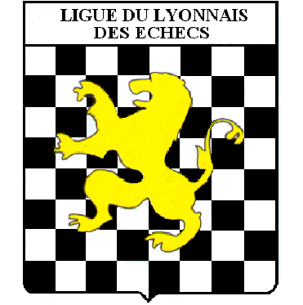 | Ligue du Lyonnais  Des Echecs  (Ain – Loire – Rhône)
Lyon, le 05 décembre 2004

COMMUNIQUE DE PRESSE JEU D’ECHECS

TITRE DU COMMUNIQUE

TEXTE :
…………………………………………………………………………………………………………….
…………………………………………………………………………………………………………….
…………………………………………………………………………………………………………….
…………………………………………………………………………………………………………….
…………………………………………………………………………………………………………….
…………………………………………………………………………………………………………….
…………………………………………………………………………………………………………….
…………………………………………………………………………………………………………….
…………………………………………………………………………………………………………….
…………………………………………………………………………………………………………….
…………………………………………………………………………………………………………….
…………………………………………………………………………………………………………….
…………………………………………………………………………………………………………….

